Configuração do Módulo JabberIt Messenger

IMPORTANTE
Esses itens de configuração do Módulo JMessenger é acessado dentro da Administração do Expresso, caso estes itens não aparecam verifique se este módulo foi instalado dentro do seu Expresso e se foi configurado as permissões para seu usuário administrador.

Configuração do Servidor
Neste item é necessário informar os dados do Servidor Jabber, pois estes dados serão passados para o Applet quando for carregado. É IMPORTANTE a instalação/configuração de um Servidor Jabber. Para a instalação de um Servidor Jabber clique nesse link. Mas informações a respeito desse serviço clique nesse link.
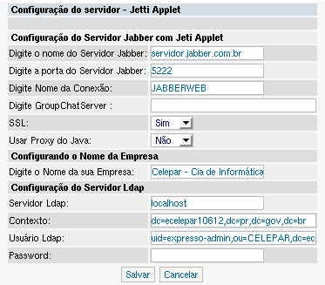
Os campos devem ser preenchidos da seguinte maneira:
- Digite o nome do Servidor Jabber : Nome do Servidor Jabber, este nome é o mesmo que foi configurado o Servidor Jabber.
Exemplo : jabber.servidor.com
- Digite a porta do Servidor Jabber : A porta para conexão.Por default é usada a 5222, pode ser utilizada a 5223 ( porta segura, devidamente configurada em seu servidor ).
Exemplo : 5222
- Digite Nome da Conexão : O nome da conexão ( resource Jabber ), pode ser qualquer nome. Não utilize aqui caracteres especiais e espaços em branco.
Exemplo : JABBERWEB
- Digite GroupChatServer : Não implementado ainda. Deixar em branco.
- SSL : Caso use a porta 5223, marque esta opção como "SIM"
- Usar Proxy do Java : Se não quiser utilizar o proxy do Java que estará configurada na máquina do cliente, marque esta opção como "NÃO".
- Digite o Nome da sua Empresa : Personalização do Applet no momento de seu carregamento.
Exemplo : CELEPAR - Cia de Informática do Paraná
- Servidor Ldap : Servidor Ldap, este servidor é o mesmo utilizado pelo Expresso. Levando em consideração que o servidor Jabber irá autenticar no mesmo Servidor Ldap do Expresso.
Exemplo : localhost
- Contexto : O contexto do servidor Ldap utilizado.
Exemplo : dc=ecelepar10612,dc=pr,dc=gov,dc=br
- Usuário Ldap : O usuário do servidor Ldap utilizado.
Exemplo : uid=expresso-admin,ou=CELEPAR,dc=ecelepar10612,dc=pr,dc=gov,dc=br
- Password :

IMPORTANTE
A partir do momento que existe um applet assinado, ele passa a ser uma aplicação rodando com acesso a todos os recursos dessa máquina. Ou seja, para o applet conectar em seu servidor, é necessário que este esteja visível na rede, este teste pode ser feito a partir do comando ping.

Configurar o atributo de autenticação por Organização (OU)
Recomendamos que na hora de configurar seu Servidor Jabber seja utilizado o campo UID do LDAP. Caso não seja possível utilizar este campo, é possível utilizar os campos UID, MAIL e o campo DESCRIPTION ( este campo não faz parte dos schemas Ldap, foi uma solução adotada pelo pessoal do SERPRO para autenticar o Servidor Jabber).
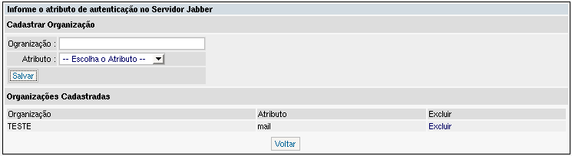
Para habilitar esta opção, digite o "Nome da Organização" e logo abaixo escolha qual é o atributo usado para autenticar. Logo abaixo irá aparecer todas as organizações cadastradas com seus atributos. O exemplo da figura acima, mostra que a Organização TESTE, irá autenticar usando o atributo MAIL, sendo que está configuração também foi feita em no Servidor Jabber.

- Página inicial do Wiki Jabberit Messenger
- Página Anterior Jabberit Messenger

